9 класс
Тема урока. Закономерности наследования признаков при моногибридном скрещивании (полное и неполное доминирование).

Цель урока:
изучить закономерности и суть моногибридного скрещивания, случаи полного и неполного доминирования.

Задачи урока:
Обучающие:
Помочь учащимся целостно представить проект изучения темы «Генетика - наука о закономерностях наследственности и изменчивости».
Обеспечить освоение знаний об истоках генетики, истории её возникновения как гибридологической науки.
Организовать деятельность учащихся по углублению знаний о материальных носителях наследственности.
Обеспечить у старшеклассников убеждённость в том, что знания основных понятий генетики необходимы для понимания биологических закономерностей.
Познакомить с логикой научного открытия.
Способствовать формированию ключевых биологических компетентностей.
Развивающие:
Развивать личностно-смысловое отношение к генетике.
Развивать познавательные интересы, интеллектуальные и творческие способности в процессе приобретения знаний по предмету с использованием различных источников информации и информационных технологий.
Способствовать формированию коммуникативных навыков работы, развитию монологической речи.
Вырабатывать навыки самооценки.
Воспитательные:
Воспитывать убеждённость в возможностях познания законов генетики и использования достижений науки на благо развития цивилизации.
Продолжить формирование у учащихся навыков самостоятельной деятельности, взаимоконтроля и самоконтроля.
Воспитывать коммуникативные способности у старшеклассников.

Планируемые результаты:
Предметные: знать основные генетические понятия: «гомозигота», «гетерозигота», «гибрид», «доминантный признак», «рецессивный признак»; сущность первого закона Менделя, неполного доминирования.
Метапредметные:
Познавательные УУД: умение записывать схемы моногибридного скрещивания, решать генетические задачи, устанавливать соответствие между объектами и их характеристиками, устанавливать причинно-следственные связи.
Регулятивные УУД: умение определять цели урока, осуществлять рефлексию своей деятельности.
Коммуникативные УУД: умение слушать учителя и отвечать на вопросы, аргументировать свою точку зрения, вести диалог в доброжелательной и открытой форме; проявлять к собеседнику внимание, интерес, уважение.
Личностные: познавательный интерес к биологии; формирование ценностных отношений друг к другу, учителю, результатам обучения.
Методы и приёмы: объяснительно – иллюстративный, частично – поисковый, научно-исследовательский, самостоятельная работа в парах, тестирование, практическая работа.
Междисциплинарные связи: биохимия.
Внутридисциплинарные связи: зоология, анатомия и физиология человека, цитология, генетика.

Оборудование: мультимедийный проектор, презентация к уроку, раздаточный материал для исследований, карточки.
Тип урока: урок открытия нового знания.

ХОД УРОКА
- Организационный момент

В рамках изучения курса общей биологии мы сейчас проходим тему «Закономерности наследственности и изменчивости организмов»
Какие темы мы изучили до этого
- деление клеток – митоз, мейоз
- онтогенез
- эмбриональное развитие
- основы генетики и основные термины
- генетические символы
- что такое генетика как наука
- методы генетических исследований
У Вас было домашнее задание. Какое?
Повторить термины по теме генетика, учёных, которые стояли у истоков генетики, методы генетических исследований, генетические символы
II. Проверка домашнего задания

САМОСТОЯТЕЛЬНАЯ РАБОТА (дифференциация: терминологическая грамотность на «3» и «4» задания ГИА «5»)
«ТЕРМИНОЛОГИЧЕСКАЯ ГРАМОТНОСТЬ»
- Участок молекулы ДНК, отвечающий за структуру определенной молекулы белка и определяющий возможность развития отдельного элементарного признака. Ген
- Совокупность всех генов организма; совокупность наследственных признаков организма, полученных от родителей. Генотип
- Совокупность признаков и свойств организма, проявляющаяся при взаимодействии генотипа и окружающей среды. Фенотип
- Парные хромосомы, одинаковые по форме, размерам, набору генов. Гомологичные хромосомы
- Участок хромосомы, в котором расположен ген. Локус
- Клетка, образующаяся при слиянии двух гамет (половых клеток) – женской (яйцеклетка) и мужской (сперматозоида). Содержит диплоидный (двойной) набор хромом. Зигота
- Зигота, имеющая одинаковые аллели данного гена (оба доминантные АА или оба рецессивные аа). Гомозигота
- Преобладающий признак, проявляющийся в потомстве у гетерозиготных особей. Доминантный признак
- Признак, который передается по наследству, но подавляется, не проявляясь у гетерозиготных потомков, полученных при скрещивании.
Рецессивный признак
- Половая клетка организма, несущая один ген из аллельной пары. Гамета

Здания даны из ГИА без изменения нумерации, чтобы вы могли мониторить что я знаю – что мне предстоит узнать
5. Отбор, проводимый человеком с целью выведения сортов, пород или штаммов организмов с полезными для него свойствами.
10. Этап эмбриогенеза, на котором происходит закладка нервной трубки в эмбрионе хордовых
11. Процесс переноса пыльцевых зерен с пыльника тычинки на рыльце пестика
15. Совокупность генетической информации, закодированной в генах клетки или организма в целом
24. Участок молекулы нуклеиновой кислоты, содержащий информацию о первичной структуре молекул полипептида, определенного типа РНК или взаимодействующий с регуляторным белком.
60. Основной способ деления эукариотических клеток, сопровождается образованием особого аппарата, обеспечивающего точную передачу наследственной информации от материнской клетки дочерним
65. Обмен определенными участками между гомологичными хромосомами во время конъюгации последних в профазе первого деления мейоза.
70. Специфический для каждого вида организмов набор хромосом, характеризующийся определенным количеством хромосом и особенностями их строения.
75. Стадия эмбриогенеза многоклеточных животных, которая формируется в результате дробления зиготы; имеет вид полого образования, стенки которого состоят из одного слоя бластомеров.
90. Способ деления эукариотических клеток, вследствие которого хромосомный набор уменьшается вдвое.
Самопроверка. Выставление оценок на полях тетради.
РАБОТА С ГЕНЕТИЧЕСКИМИ СИМВОЛАМИ (КАРТОЧКИ В КОНВЕРТАХ)
ГИБРИДИЗАЦИЯ ИЛИ СКРЕЩИВАНИЕ, РОДИТЕЛЬСКИЕ ФОРМЫ, ЖЕНСКИЙ ОРГАНИЗМ, МУЖСКОЙ ОРГАНИЗМ, ГИБРИД 1 ПОКОЛЕНИЯ, ГИБРИД 2 ПОКОЛЕНИЯ, ГОМОЗИГОТА ДОМИНАНТА, ГОМОЗИГОТА РЕЦЕССИВ, ГЕТЕРОЗИГОТА, ГАМЕТЫ
Прослушаем информационную справку-повторение «Грегор Мендель. Истоки генетики.»
Исходя из предложенной информации поставим ПРОБЛЕМНЫЙ ВОПОС
В чём сущность гибридологического метода изучения наследования признаков и законов Грегора Менделя?
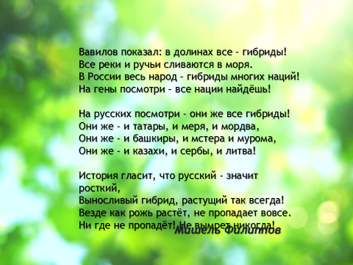
КАКАЯ ТЕМА УРОКА ИСХОДИТ ИЗ ДАННОГО ВОПРОСА?
Закономерности наследования признаков при моногибридном скрещивании (полное и неполное доминирование).
Цели – постановка целей и задач урока учащимися
Цели - постановка целей и задач урока учителем
Познакомить с законами Г. Менделя по моногибридному скрещиванию
Расскрыть сущность полного и неполного доминирования
Доказать действие законов путем исследования на примере гороха.
Научить решать задачи на моногибридное скрещивание
Формировать познавательный интерес к предмету
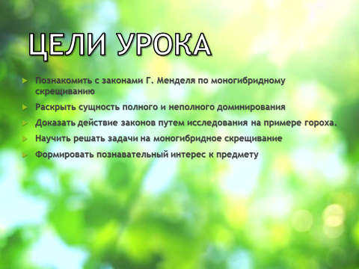
111. Изучение нового материала.

- Давайте и мы попробуем выяснить закономерности наследования признаков Фильм 1.00 – 2.25 Работа на доске стикеры жёлтые зелёные. (Проработать механизм гибридизации на липких цветных стикерах)
Работа с раздаточным материалом. (Жёлтый и зелёный горох в прозрачных пакетах).
Откроем пакет 1 – это гибриды первого поколения. Почему все желтые? Ваши предположения?
Высказывания детей
Фильм 2.25- 3.20
Делаем вывод 1 закон Менделя единообразия гибридов 1 поколения – все гибриды первого поколения будут носить доминантный признак.

УСТНАЯ ПРОВЕРКА ЗНАНИЙ томат низкорослый- высокорослый, цветки белые красные, семена гладкие – морщинистые. Определить доминантную фому.

Фенотипически мы поняли закономерность, но нам нужны доказательства
Очевидно в родительских формах находись факторы как доминантного так и рецессивного признаков Обозначим их А и а
Внимание на генотип и фенотип
Прорешать на доске
Как оформить задачу (Учитель на доске даёт схему решения и оформления генетических задач)
Решить задачу
Задача 1: При скрещивании двух гомозиготных сортов томата с красными (А) и жёлтыми (а) плодами в первом поколении все плоды оказались красными. Определите генотипы родителей, гибридов первого поколения. Какая генетическая закономерность проявляется в этом скрещивании?
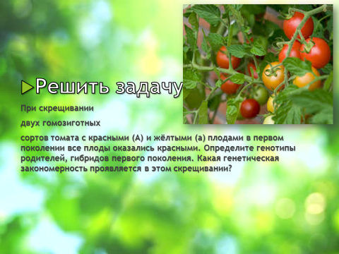

Логически можно предположить, что в семенах первого поколения имеются оба признака. Но как он может проявиться в дальнейшем. Произведем скрещивание гибридов первого поколения.

Доказываю 2 закон Менделя
Работа с раздаточным материалом. (Жёлтый и зелёный горох в прозрачных пакетах).
Применим знания на решении задач.
Задача 5 из проспекта- решение обсуждение – слайд

Задача на моногибридное скрещивание № 5
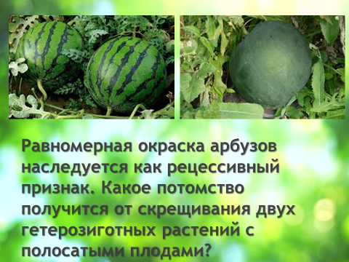
Равномерная окраска арбузов наследуется как рецессивный признак. Какое потомство получится от скрещивания двух гетерозиготных растений с полосатыми плодами?
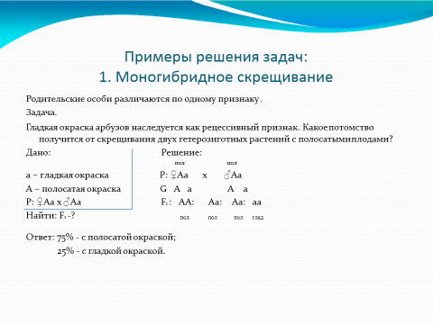

Задача 4 из проспекта
Задача на моногибридное скрещивание № 4
При скрещивании черной самки кролика с белым самцом в первом поколении получили потомство черного цвета. Составьте схему данного скрещивания и определите:
1) Какая окраска шерсти у кроликов доминирует?
2) Каковы генотипы родителей и гибридов первого поколения по признаку окраски шерсти?
3) Какие генетические закономерности проявляются при такой гибридизации?
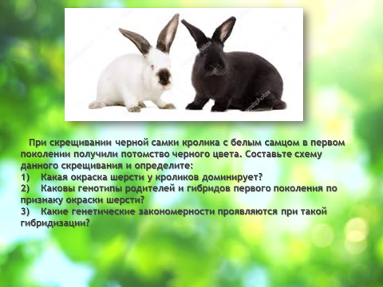
Задача 3 из проспекта.
Задача на моногибридное скрещивание № 3
У человека ген полидактилии (многопалости) доминирует над нормальным строением кисти. У жены кисть нормальная, муж гетерозиготен по гену полидактилии. Определите вероятность рождения в этой семье многопалого ребенка.
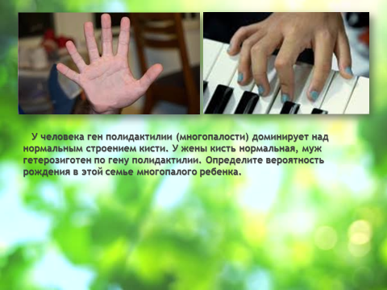
Выводы, итоги, чему научились, что выяснили.

Материал на промежуточное наследование
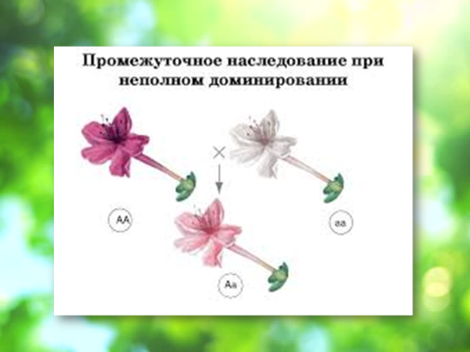

Решение задач с примерами.
Выводы, итоги, что изучили.

IV. Актуализация знаний
Задача 1 и 2 по вариантам (дифференциация 5 верных 5баллов, 4 верных 4 балла и т.д.)
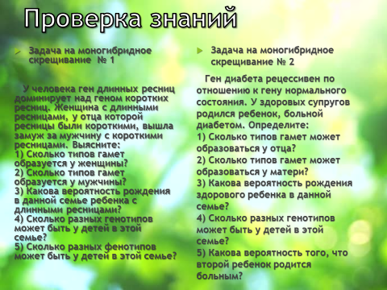

V. Домашнее задание
Параграф 17 прорешать задачи проспекта
- Просмотр фильма выяснить закономерности дигибридного скрещивания
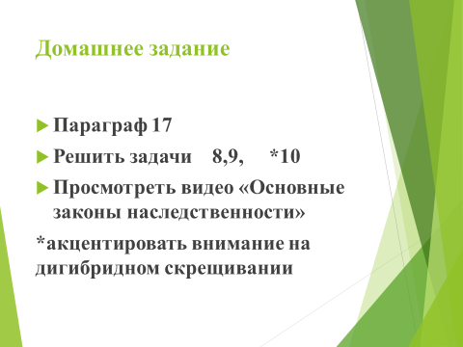

VI. Рефлексия
Познавательная – что я понял, изучил, достиг ли целей поставленных в начале урока.

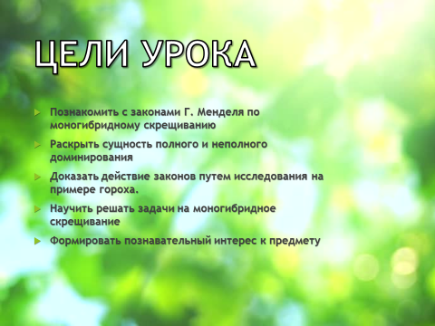

Социальная – работа в парах, группах – достижения и ошибки

Психологическая – обстановка урока(комфорт или дискомфорт), отношение к уроку, работе на уроке.

ПРИЛОЖЕНИЯ К УРОКУ

Задачи на моногибридное скрещивание
Задача на моногибридное скрещивание № 1
У человека ген длинных ресниц доминирует над геном коротких ресниц. Женщина с длинными ресницами, у отца которой ресницы были короткими, вышла замуж за мужчину с короткими ресницами. Выясните:
1) Сколько типов гамет образуется у женщины?
2) Сколько типов гамет образуется у мужчины?
3) Какова вероятность рождения в данной семье ребенка с длинными ресницами?
4) Сколько разных генотипов может быть у детей в этой семье?
5) Сколько разных фенотипов может быть у детей в этой семье?
Задача на моногибридное скрещивание № 2
Ген диабета рецессивен по отношению к гену нормального состояния. У здоровых супругов родился ребенок, больной диабетом. Определите:
1) Сколько типов гамет может образоваться у отца?
2) Сколько типов гамет может образоваться у матери?
3) Какова вероятность рождения здорового ребенка в данной семье?
4) Сколько разных генотипов может быть у детей в этой семье?
5) Какова вероятность того, что второй ребенок родится больным?
Задача на моногибридное скрещивание № 3
У человека ген полидактилии (многопалости) доминирует над нормальным строением кисти. У жены кисть нормальная, муж гетерозиготен по гену полидактилии. Определите вероятность рождения в этой семье многопалого ребенка.
Задача на моногибридное скрещивание № 4
При скрещивании черной самки кролика с белым самцом в первом поколении получили потомство черного цвета. Составьте схему данного скрещивания и определите:
1) Какая окраска шерсти у кроликов доминирует?
2) Каковы генотипы родителей и гибридов первого поколения по признаку окраски шерсти?
3) Какие генетические закономерности проявляются при такой гибридизации?
Задача на моногибридное скрещивание № 5
Равномерная окраска арбузов наследуется как рецессивный признак. Какое потомство получится от скрещивания двух гетерозиготных растений с полосатыми плодами?
Задача на моногибридное скрещивание № 6
У человека ген, вызывающий одну из форм наследственной глухонемоты, рецессивен по отношению к гену нормального слуха. От брака глухонемой женщины с нормальным мужчиной родился глухонемой ребенок. Определить генотипы всех членов семьи.
Задача на моногибридное скрещивание № 7
Седая прядь волос у человека – доминантный признак. Определить генотипы родителей и детей, если известно, что у матери есть седая прядь волос, у отца – нет, а из двух детей в семье один имеет седую прядь, а другой не имеет.
Задача на моногибридное скрещивание № 8
У морских свинок ген мохнатой шерсти (R) доминирует над геном гладкой шерсти (r). Мохнатая свинка при скрещивании с гладкой дала 18 мохнатых и 20 гладких потомков. Каков генотип родителей и потомства? Могли бы у этих свинок родиться только гладкие особи?
Задача на моногибридное скрещивание № 9
У пшеницы ген карликового роста доминантен над геном нормального роста. Определите, какое будет потомство при скрещивании гомозиготной карликовой пшеницы с нормальной пшеницей и какое будет потомство при скрещивании двух гетерозиготных карликовых растений пшеницы.
Задача на моногибридное скрещивание № 10
У томатов ген, который дает красный цвет плодов, доминирует над геном, отвечающим за желтую окраску плодов. При скрещивании красных томатов между собой получено 9114 растений с красными плодами и 3021 растений с желтыми плодами (рис. 7). Каковы генотипы родителей и потомства?

Задача 1: При скрещивании белоплодной тыквы с желтоплодной в потомстве появились растения с жёлтыми и белыми плодами в равном соотношении. Каковы генотипы родителей, если известно, что белая окраска плодов – доминирующий признак.
Задача 2: При скрещивании белоплодной тыквы с желтоплодной в потомстве появились растения с жёлтыми и белыми плодами в равном соотношении. Каковы генотипы родителей, если известно, что белая окраска плодов – доминирующий признак.

Задача 3: Скрестили два гомозиготных растения львиного зева с красными (А) и белыми (а) цветками. Их потомство оказалось с розовыми цветками. Определите генотипы родителей, гибридов первого поколения и тип наследования признака.

